عقد خدمات
التاريخ: | رقم الهاتف:

الوصف
1:تصميم و تنفيذ – بمواصفات :
- خشب شيبورد 18 ملم
- كاونتر رخام صناعي (كوارتز) سمك
- مفصلات أبواب و أدراج عالية الجودة صناعة صينية
2: إضافات الطاولة:
- رينزر غسل الأكواب
- مضخة فلوجيت
- صنبور ماء
3: التصميم المقترح(يرجى الضغط على الصورة لرؤيتها بالحجم الكامل(:
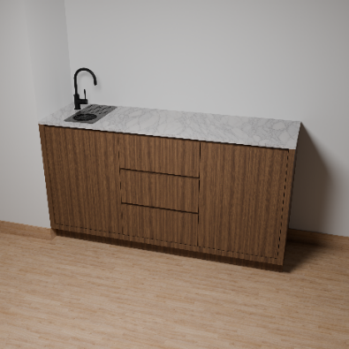
ريال قطري | مجموع السعر
الشروط و الأحكام :
- صلاحية الأسعار:الأسعار المذكورة في هذا العرض صالحة لمدة 3 أيام من التاريخ المذكور أعلاه.
- الدفعات: مطلوب دفع مقدم بنسبة 50% من قيمة عرض السعر لبدء المشروع غير قابلة للأسترداد، ودفع 50% كدفعة نهائية عند جاهزية المشروع و قبل تسليمه للعميل (- ريال قطري قبل البدء بالمشروع ، - ريال قطري قبل تسليم المشروع).
- الخدمات الإضافية:سيتم فرض رسوم إضافية على أي خدمات إضافية مطلوبة بخلاف المدرج بعرض السعر.
- مدة التسليم: مدة تسليم المشروع : - يوم عمل من تاريخ دفع المقدم.
- الموافقة على العينات: لن يتم تنفيذ العمل الا بعد الموافقة على العينات الرقمية أو الفعلية بناءَ على طلب العميل.
- الإلغاء والتعديل: بعد الموافقة النهائية و استلام الدفعة الأولية لايحق للعميل الإلغاء أو التعديل على الطلب.
- تعديلات الأسعار بسبب تغييرات المواد:تحتفظ الشركة بحق تعديل الأسعار في حالة حدوث تغييرات في أسعار المواد الخام بعد توقيع العقد. سيتم إبلاغ العميل بأي تغييرات في الأسعار قبل تنفيذها.
- سياسة التأخير:إذا تأخر العميل في الموافقة على العينات أو في دفع الدفعات المستحقة في موعدها، يحق للشركة تمديد مدة تسليم المشروع بما يتناسب مع التأخير أو تعليق العمل حتى يتم سداد المبلغ المستحق، مما قد يؤثر على مدة التسليم النهائية.
- الملكية الفكرية: جميع التصاميم والرسومات التي تقدمها الشركة هي ملكية فكرية حصرية للشركة ولا يجوز للعميل استخدامها لأغراض أخرى دون موافقة كتابية مسبقة.
- تسوية النزاعات:في حال حدوث أي نزاع، سيتم حل النزاع عن طريق التفاوض الودي. وإذا تعذر التوصل إلى حل، سيتم إحالة النزاع إلى الجهات القضائية المختصة.
- بمجرد تحويل المبلغ او تسليمه نقدا يعتبر موافقة على جميع الشروط المذكورة اعلاه
- في حال التحويل البنكي يرجى أستخدام المعلومات أدناه:
  - اسم البنك:QATAR NATIONAL BANK
  - رقم الحساب: 0250328536001
  - أسم الحساب:MINIFIX WOOD
  - رقم IBAN:QA59QNBA000000000250328536001
  - أو فوراً على سجل تجاري رقم 200123

Terms and Conditions:
- Price Validity: The prices stated in this offer are valid for 3 days from the date mentioned above.
- Payments: A non-refundable advance payment of 50% of the quoted amount is required to initiate the project, and the remaining 50% is due upon project completion and before delivery to the client (QAR - before project start, QAR - before project delivery).
- Additional Services: Any additional services requested beyond what is included in the quotation will incur extra charges.
- Delivery Time: Project delivery time is - working days from the date the advance payment is received.
- Sample Approval: Work will only commence after approval of digital or physical samples, as requested by the client.
- Cancellation and Modifications: Once final approval is given and the initial payment is received, the client is not entitled to cancel or modify the order.
- Price Adjustments Due to Material Changes: The company reserves the right to adjust prices in the event of changes in raw material costs after the contract is signed. The client will be informed of any price changes before implementation.
- Delay Policy: If the client delays in sample approval or in making due payments on time, the company has the right to extend the project delivery time accordingly or suspend work until payment is received. This may affect the final delivery timeline.
- Intellectual Property: All designs and drawings provided by the company are the exclusive intellectual property of the company and may not be used by the client for any other purposes without prior written consent.
- Dispute Resolution: In the event of any dispute, it will be resolved through amicable negotiation. If a resolution cannot be reached, the matter will be referred to the competent judicial authorities.
- For Bank Transfers, please use the following details:
  - Bank Name: QATAR NATIONAL BANK
  - Account Number: 0250328536001
  - Account Name: MINIFIX WOOD
  - IBAN: QA59QNBA000000000250328536001
  - OR FAWRAN Commercial Registration No. 200123

